ESPLENDOR EUROPEO

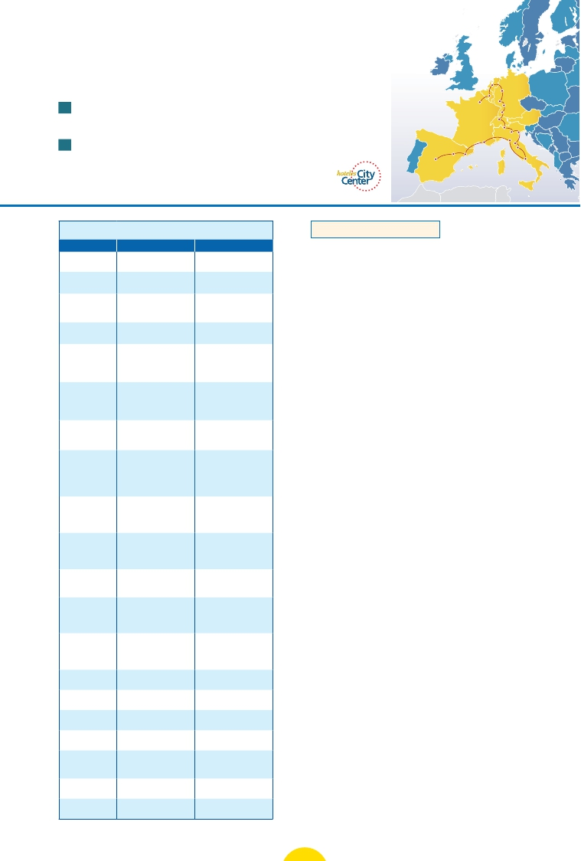

**3** noches en París,**1** Bruselas,**2** Amsterdam,**1** Frankfurt,**1** Zurich,**2** Venecia,**1** Florencia,**3** Roma,

**1** Costa Azul,**1** Barcelona y**2** Madrid

Amsterdam

Bruselas      Colonia

16 días. Inicio París – Fin Roma .....  1.865 $ US

París

Friburgo

Frankfurt

Heidelberg

Incluye: 3 cenas y 21 visitas

Zurich

Milán

Verona

Venecia

20 días. Inicio París – Fin Madrid .....  2.370 $ US

Incluye: 3 cenas y 25 visitas

Zaragoza

Madrid

Costa

Azul

Barcelona

Pisa

Florencia

Asis

Roma

Servicios incluidos en cada opción

Día 2: M. Pensión 1: Aloj. desayuno

1 Vuelo no incluido Vuelo no incluido

Noche a bordo

Ver nuestra opción

16 días: Inicio París - ﬁn Roma

DÍA 1 (Domingo) AMÉRICA - PARÍS

Presentación en el aeropuerto a la hora in-

dicada para embarcar en avión con destino

La Haya.Aquí se encuentra“Madurodam”,la

“ciudad en miniatura” (opcional), precioso

parque en el que se encuentra una repre-

sentación hecha a escala 1:25 de todos los

ediﬁcios y canales más característicos de

Holanda. Seguiremos nuestro viaje hasta

2

Cena                      –

París. Noche a bordo.

Amsterdam. Cena (opc. MP). Alojamiento.

París

3

París

4

París

5

Brujas

Gante

Bruselas

6

Amberes

La Haya

Ámsterdam

7

Ámsterdam

8

Ámsterdam

Colonia

Frankfurt

9

Heidelberg

Friburgo

Zurich

10

Lucerna

Verona

Venecia

11

Venecia

12

Padua

Florencia

13

Asis

Roma

Desayuno buffet

Visita a París

Almuerzo

Desayuno buffet

Almuerzo

Desayuno buffet

Visita a Brujas

Visita a Gante

Cena

Desayuno buffet

Visita a Bruselas

Visita a Amberes y La Haya

Cena

Desayuno buffet

Visita de Ámsterdam

Cena

Desayuno buffet

Visita de Colonia

Crucero por el Rhin

Visita a Frankfurt

Cena

Desayuno buffet

Visita a Heidelberg

Visita a Friburgo

Cena

Desayuno buffet

Visita a Lucerna

Visita a Verona

Cena

Desayuno buffet

Visita de Venecia

Cena

Desayuno buffet

Visita a Padua

Visita a Florencia

Cena

Desayuno buffet

Visita a Asis

Almuerzo

Visita de Roma

Desayuno buffet

Visita a París

–

Desayuno buffet

–

Desayuno buffet

Visita a Brujas

Visita a Gante

–

Desayuno buffet

Visita a Bruselas

Visita a Amberes y La Haya

–

Desayuno buffet

Visita de Ámsterdam

–

Desayuno buffet

Visita de Colonia

Crucero por el Rhin

Visita a Frankfurt

–

Desayuno buffet

Visita a Heidelberg

Visita a Friburgo

Cena

Desayuno buffet

Visita a Lucerna

Visita a Verona

Cena

Desayuno buffet

Visita de Venecia

Cena

Desayuno buffet

Visita a Padua

Visita a Florencia

–

Desayuno buffet

Visita a Asis

–

Visita de Roma

DÍA 2 (Lunes) PARÍS

Llegada a París. Asistencia en aeropuerto y

traslado al hotel. Tiempo libre. Por la noche

excursión opcional a París iluminado. Cena

(opción MP). Alojamiento.

DÍA 3 (Martes) PARÍS

Desayuno buffet. Visita panorámica de

la ciudad donde veremos: La Catedral de

Notre Dame, pieza maestra del arte medie-

val, el Barrio Latino, La Soborna; El Panteón

de los Hombres ilustres donde se encuentra

el mausoleo de Napoleón: El Palacio y Jardi-

nes de Luxemburgo; La Torre Eiffel; la Plaza

de la Concordia, la Opera y la Plaza Etoile

con el Arco del Triunfo. Almuerzo (opc. MP).

Tiempo libre durante el cual le ofrecemos

participar en una excursión opcional en

barco por el Sena. Alojamiento.

DÍA 4 (Miércoles) PARÍS

Desayuno buﬀet. Día libre. Ofreceremos la

posibilidad de efectuar la siguiente visita

(opcional): Palacio de Versalles y Museo de

Louvre. Almuerzo (opc. MP). Alojamiento.

Día 5 (Jueves) PARÍS-BRUJAS-

GANTE-BRUSELAS

Desayuno buffet y salida hacia Brujas.

Destacamos la Plaza Mayor donde se en-

cuentran los grandes mercados centrales

del siglo XIII, antiguo centro comercial de

la ciudad: Plaza de Burg, con el Ayunta-

miento, el Palacio de Justicia y la Basílica

de la Santa Sangre, etc. Tiempo libre. Con-

tinuación hasta Gante, destacamos la Cate-

dral de San Bavón, en la cual se encuentra

el políptico de los hermanos Van Eyck “La

Adoración del Cordero Místico” y “La Vo-

cación de San Bavón”, de Rubens. Veremos

también elAyuntamiento,curiosa mezcla de

Día 7 (Sábado) AMSTERDAM-MARKEN

y VOLENDAM-AMSTERDAM

Desayuno buﬀet. Por la mañana efectuare-

mos la visita panorámica de la ciudad, des-

tacan los canales y el Casco Antiguo, uno

de los mejor conservados de Europa. Po-

dremos ver la Plaza Dam, el Barrio Judío; la

Casa de Rembrandt, convertido en museo;

la Sinagoga Portuguesa o el Mercado de Flo-

res Singel. Si lo desea, podrá realizar un pre-

cioso paseo en barco por sus típicos canales

(opcional). Tarde libre. Si lo desea participe

en una excursión a Marken y Volendam.

Cena (opc. MP). Alojamiento.

Día 8 (Domingo) AMSTERDAM-COLONIA

Crucero por el Rhin-FRANKFURT

Desayuno buﬀet. Salida hacia Colonia. Lle-

gada y visita panorámica de esta ciudad en

la que destaca, la Catedral de San Pedro y

Santa María, las Iglesias de San Pantaleón

y San Jorge. Continuación hacia Boppard.

Aquí embarcaremos en el crucero que

nos conducirá por la parte más bonita del

Rhin, pudiendo admirar la Roca Loreley y

los antiguos Castillos-Fortalezas del Rhin.

Desembarque y continuación del viaje

hasta Frankfurt. Visita panorámica incluida,

donde destacamos la colegiata de Frankfurt,

también referida como catedral. Cena (opc.

MP). Alojamiento.

DÍA 9 (Lunes) FRANKFURT -

HEIDELBERG - FRIBURGO - ZURICH

Desayuno buﬀet y salida hacia Heidelberg,

donde efectuaremos un recorrido con nues-

tro guía por la ciudad,donde destaca su Uni-

versidad, su casco antiguo y sobre todo el

Castillo, que fue residencia de los príncipes

electores del Palatinado. Proseguiremos el

viaje hacia Friburgo.Tiempo libre. Continua-

14

Roma

15

Roma

16

Costa Azul

17

Barcelona

Desayuno buffet Desayuno buffet

Almuerzo –

Desayuno buffet           Desayuno buffet

Desayuno buffet Desayuno buffet

Visita a Pisa Visita a Pisa

Desayuno buffet Desayuno buffet

Visita de Barcelona Visita de Barcelona

estilo gótico y renacentista. Continuación

del viaje hasta Bruselas. Cena (opc. MP).

Alojamiento.

Día 6 (Viernes) BRUSELAS-AMBERES-

LA HAYA-AMSTERDAM

Desayuno buﬀet. Visita incluida de la ciu-

dad. Destaca su Grand-Place, dominada

por la majestuosa Torre del Ayuntamiento;

ción hacia Zurich. Cena. Alojamiento.

DÍA 10 (Martes) ZURICH - LUCERNA -

VERONA - VENECIA

Desayuno buﬀet y salida hacia Lucerna y

breve parada. Continuación hacia Verona

la ciudad de Romeo y Julieta. Tiempo libre

para visitar la casa de Julieta, situada cerca

de Piazza Erbe, una compacta casona me-

18

Zaragoza

Desayuno buffet

Visita a Zaragoza

Desayuno buffet

Visita a Zaragoza

la Catedral, con sus museos que contienen

grandes obras de los maestros ﬂamencos;

dieval con su típico balcón,Continuación del

viaje hasta Venecia. Cena y alojamiento.

Madrid

su Palacio de Justicia, etc. Salida hacia Am-

19

Madrid

Desayuno buffet

Visita de Madrid

Desayuno buffet

Visita de Madrid

beres. Visita de la ciudad, donde destaca la

Catedral de Nuestra Señora, la Plaza Mayor,

DÍA 11 (Miércoles) VENECIA

Desayuno buﬀet. Por la mañana, traslado

20

Madrid

Desayuno buffet           Desayuno buffet

dominada por la Torre de la Catedral y el

Ayuntamiento. Continuación del viaje hasta

hac ia la Plaza de San Marcos, efectuare-

mos un crucero (inc) por la laguna vene-

26 PANAVISIÓN

Fechas de salida desde América

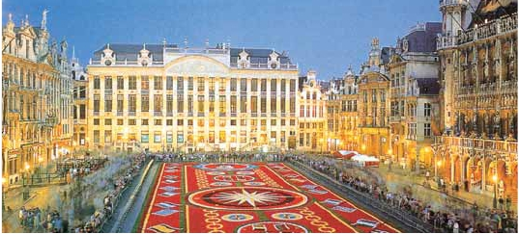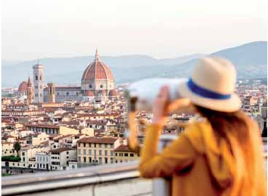

Todos los domingos del año

de 15 marzo 2020 a 14 marzo 2021

Excepto salidas: 15-22/3,19/4,1-8/11,29/11,6/12,

27/12,3/1,17/1,31/1,7/2 y 28/2

• T. Baja: 1 nov. 2020 a 14 marzo 2021.

• T. Media: 5 julio a 29 agosto 2020.

• T.Alta: 15 marzo a 4 julio 2020 y

30 agosto a 30 octubre 2020.

Precios por persona en $ USA

ciana entre bellísimas vistas. Empezaremos

Primera Ciudad              Centro Ciudad

nuestra visita panorámica (inc) por la im-

presionante Plaza de San Marcos. Visita a

una fábrica de cristal de Murano. Resto del

tiempo libre en esta ciudad asentada sobre

118 islas en el mar Adriático. Aconsejamos

pasear por sus típicas callejuelas hasta el

Puente Rialto y efectuar un paseo en gón-

dola (opcional) por los típicos canales vene-

cianos. Cena y alojamiento.

DÍA 12 (Jueves) VENECIA - PADUA -

FLORENCIA

Desayuno buﬀet. Salida hacia Padua, ciu-

dad universitaria, donde destaca su mag-

níﬁca Plaza Prato Della Valle y la Basílica de

San Antonio. Continuación hasta Florencia,

donde realizaremos la visita panorámica de

la ciudad. En la Catedral de Santa María de

las Flores, contemplaremos su magníﬁca

cúpula del arquitecto Bruelleschi. Visitare-

mos también la Plaza de Signoria, el Palacio

de Gobierno de los Medici y el Campanille

de Giotto.Resto del día libre.Opcionalmente

podrá visitar los Museos Florentinos y la

Academia, donde podrá disfrutar contem-

plando el famoso “David” de Miguel Angel

y otras obras maestras. Cena (opc. MP).

Alojamiento.

DÍA 13 (Viernes) FLORENCIA - ASÍS -

ROMA

Desayuno buﬀet. Salida hacia Asis. Visita-

remos la Basílica de San Francisco, el más

bello de todos sus templos. Almuerzo (opc.

MP). Continuación del viaje hasta Roma.

Presentamos la capital del Tiber con una

visita panorámica en autobús hacia el co-

razón de la Roma antigua, conociendo la

Isla Tiberina, el Trastevere, las colinas de

Avetino y Palatino esta última contiene los

más antiguos recuerdos de Roma.Veremos

también el Coliseo, el Circo Máximo, el Arco

del Triunfo de Constantino, Teatro de Mar-

celo, Castillo de Santo Angel, la famosisima

Plaza de Venecial. Por la tarde realizaremos

opcionalmente la visita de Roma barroca.

Alojamiento.

DÍA 14 (Sábado) ROMA

Desayuno buﬀet. Hoy tenemos una visita

opcional interesantísima a los Museos Va-

ticanos, Capilla Sixtina y el interior de la

Basílica de San Pedro. Almuerzo (opc. MP).

Tiempo libre durante el cual tendrá oportu-

nidad de visitar por su cuenta las Basílicas

Mayores y Catacumbas. Resto del día libre.

Alojamiento.

DÍA 15 (Domingo) ROMA

(Excursión opcional a Nápoles y Capri)

Desayuno buﬀet. Día libre durante el cual

podrá realizar una preciosa excursión op-

cional de todo el día a Nápoles y Capri con

almuerzo incluido. Existe la posibilidad de

visitar también Pompeya (opcional). Aloja-

miento.

DÍA 16 (Lunes) ROMA - AMÉRICA

Desayuno buﬀet. Fin del viaje y de nuestros

servicios.

Grand Place (Bruselas)

20 días: Inicio París - ﬁn Madrid

DÍA S 1º al 15º. Idénticos al viaje de 16 días.

DÍA 16 (Lunes) ROMA-PISA-COSTA AZUL

Desayuno buﬀet. Salida hacia Pisa, llegada

y visita a esta ciudad toscaza en que des-

taca la Plaza de los Milagros, el Baptisterio,

la Catedral y la inigualable Torre Inclinada.

Continuación del viaje hacia la Costa Azul.

Llegada.Alojamiento. Por la noche visita op-

cional a Monaco y Montecarlo.

DÍA 17 (Martes) COSTA AZUL-

MONTPELLIER-BARCELONA

Desayuno buﬀet. Salida hacia Montpellier:

continuación del viaje hacia la frontera es-

pañola. Llegada a Barcelona y visita de la

ciudad. Alojamiento.

DÍA 18 (Miércoles) BARCELONA - MADRID

Desayuno buﬀet.Por la mañana salida hacia

Zaragoza donde pararemos para admirar la

Basilica de Nuestra Señora del Pilar. Paseo

incluido por Plaza Mayor y alojamiento.

DÍA 19 (Jueves) MADRID

Desayuno buffet. Realizaremos la visita

panorámica de la ciudad. Recorreremos el

Paseo de la Castellana, fuente de la Cibeles,

Plaza de Oriente, el Palacio, el Teatro Real, la

Puerta del Sol, etc. Resto del día libre. Alo-

jamiento.

DÍA 20 (Viernes) MADRID - AMÉRICA

Desayuno buﬀet. Fin del viaje y de nuestros

servicios.

Incluido en el tour

TuristaSUP

TuristaSUP

Primera

Primera

16 días París - Roma

CentroCiudad(1)

Ciudad

En T. Baja               1.865   2.045

En T. Media              1.965    2.215

En T.Alta                2.090    2.460

Spto. hab. individual       770      785

Spto. MP (10 comidas)    250      250

20 días París - Madrid

En T. Baja               2.370   2.500

En T. Media              2.470    2.690

En T.Alta                2.560    3.015

Spto. hab. individual       990     1.110

Spto. MP (10 comidas)    250      250

Hoteles previstos o similares

TuristaSUP              TuristaSUP/ Primera

(1)

París                París

R. Bois Colombes   TS  R. Bois Colombes      TS

Bruselas             Bruselas

H. Garden Inn Louise P  H. Garden Inn Louise    P

Ámsterdam           Ámsterdam

BW Plus Amstelveen TS  BW Plus Amstelveen    TS

Frankfurt             Frankfurt

Novotel City        P  NovotelCity         P

Zurich                Zurich

IbisAirportMesse  TS  IbisAirportMesse     TS

Ibis Adliswil       TS  Ibis Adliswil          TS

Venecia               Venecia

VillaFiorita         P  VillaFiorita           P

Le Terrazze        P  Le Terrazze           P

Florencia             Florencia

TheGate         TS  H.C.DiMalta          P

WestFlorence     TS  PalazzoRicasoli        P

IhFirenzzeBusinesse P

Raffaello          P

Roma                Roma

Fleming           P  HotelCicerone         P

Aran Mantegna     P  Gran H. Genova        P

CostaAzul            CostaAzul

ApogiaNice       TS  ApogiaNice          TS

KyriadNice       TS  KyriadNice          TS

• Traslado aeropuerto-hotel el día de lle-

En Frankfurt, Florencia, Roma y Madrid.

gada.

• Guía acompañante durante todo el viaje.

• Visitas con guia local: París, Bruselas,

Amsterdam,Venecia, Florencia, Roma,

Barcelona y Madrid (según opción).

• Visitas explicadas por nuestro guía:

Brujas, Gante,Amberes, La Haya, Frankfurt,

Heidelberg, Lucerna, Verona, Asis, paseo

por el Trastévere, Pisa, Barcelona, Zaragoza

y la Plaza Mayor (según opc.)

• Comidas: desayuno buffet diario + 3 cenas.

Opcion MP:

Cena los días 2, 5, 6, 7, 8, 9, 10, 11 y 12

Almuerzos los días 3, 4, 13 y 14

• Otros atractivos incluidos: Visita a una

casa de diamantes en Ámsterdam, Crucero

por el Rhin, visita a una Fábrica de cristal de

Murano.

• Autopullman para el recorrido terrestre.

• Seguro de viaje.

• Tasas municipales: las de alojamiento

y las de circulación exigidas por los

ayuntamientos.

Florencia

27 PANAVISIÓN

**i**

IbisMouansCannes TS  IbisMouansCannes   TS

Ibis Promenade Ang. TS  Ibis Promenade Ang.   TS

Barcelona             Barcelona

NovotelCornellà P  NovotelCornellà       P

Eurostars E. Barberà P  Eurostars E. Barberà    P

Madrid               Madrid

IbisCalleAlcalá     T  RafaelAtocha         P

FloridaNorte          P

T: Turista; TS: Turista Superior; P: Primera.

(1)

Notas de interés

• Cuando para el trayecto Frankfurt - Milán el

número de pax sea inferior a 10, el trayecto

se realizará en avión a Milán, pernoctando en

Milán en lugar de Zurich.

• Cuando para el trayecto Roma-Costa

Azul-Barcelona el número de pasajeros sea

inferior a 10,facilitaríamos el trayecto en

avión o barco (Roma-Barcelona) El día 16º

se pernoctará en Barcelona o noche a bordo

en lugar de la CostaAzul.El trayecto Barcelo-

na-Madrid será también en avión,a cargo de

Panavisión.

• Ver fechas de Ferias y Congresos en pág. 144